Статья: автор Талипова А.Б

Давайте дружить садами
Мы учим детей быть дружными, не сориться, помогать и сочувствовать друг другу и быть гостеприимными. Хорошая традиция ходить в гости решили мы и вышли за границы нашего садика, чтобы посмотреть, как живут дети в других детских садах и посетили 18-ый детский сад.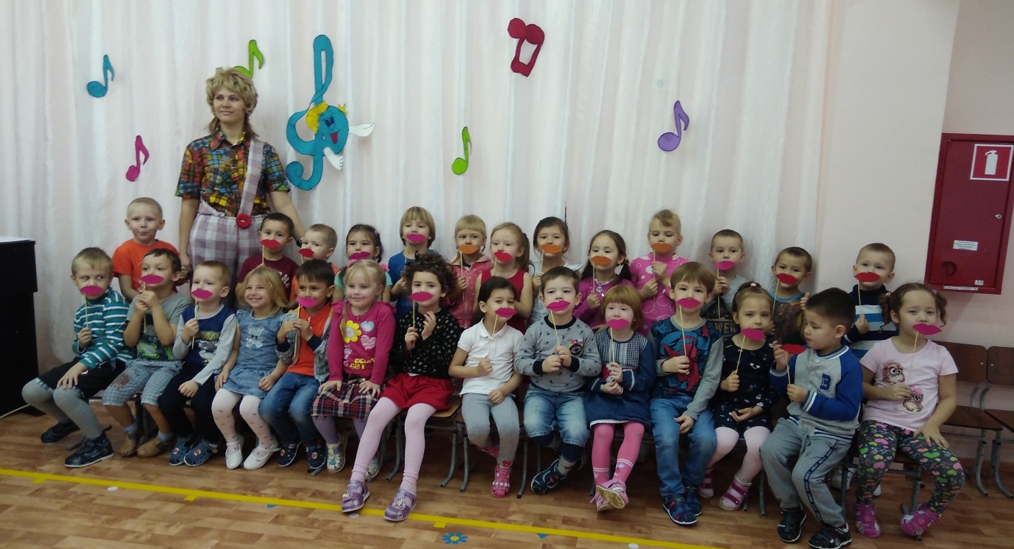
Встретили нас очень хорошо, нам были очень рады – это было видно по искренним улыбкам детей и педагогов.
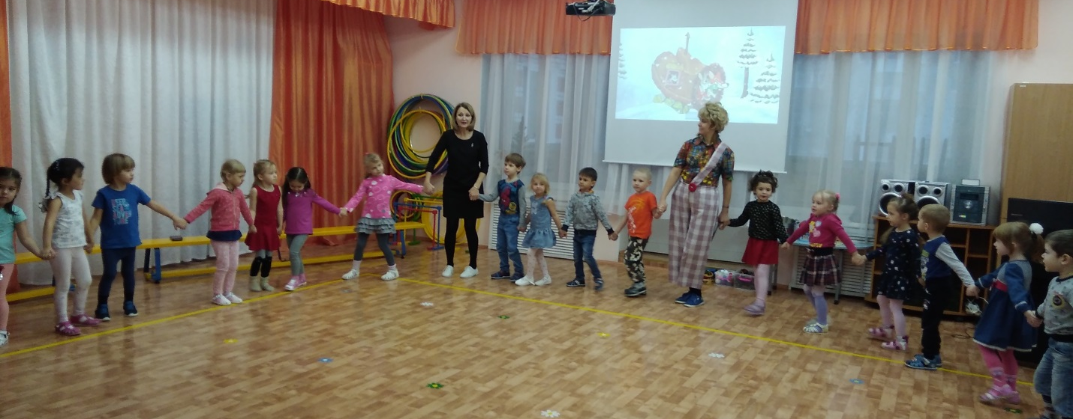
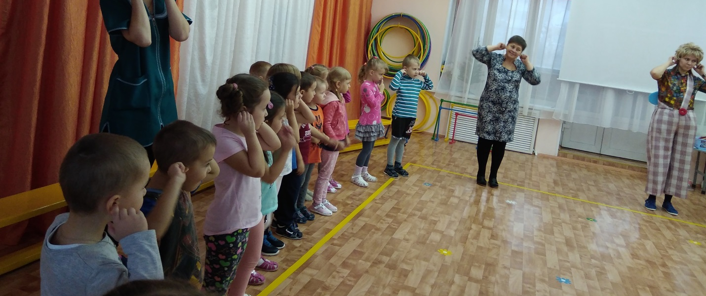
Мы поиграли с Карлесоном и ребятами, водили хороводы, пели песни, даже поиграли на инструментах.
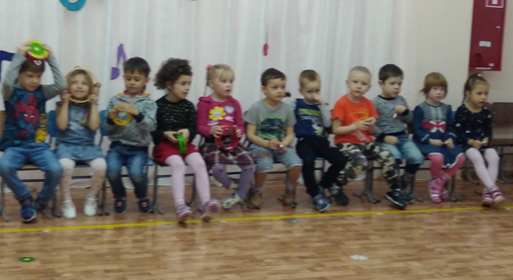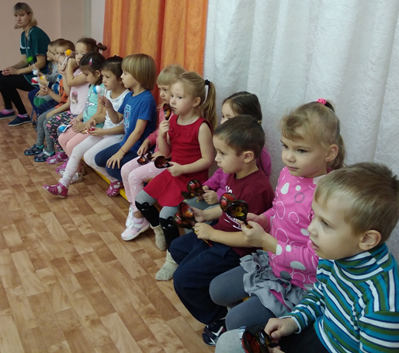Затем для нас устроили эстафету, в которой наши ребята охотно поучаствовали. 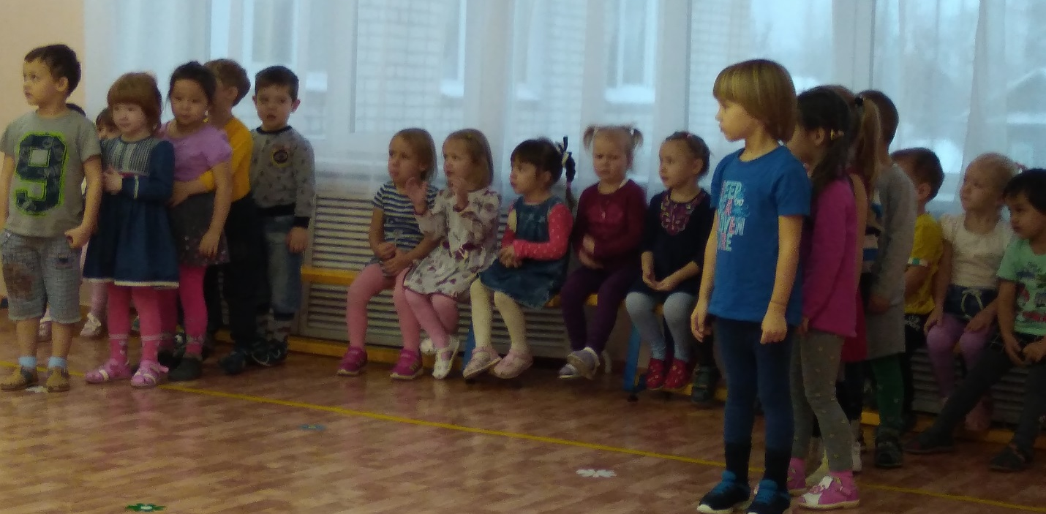
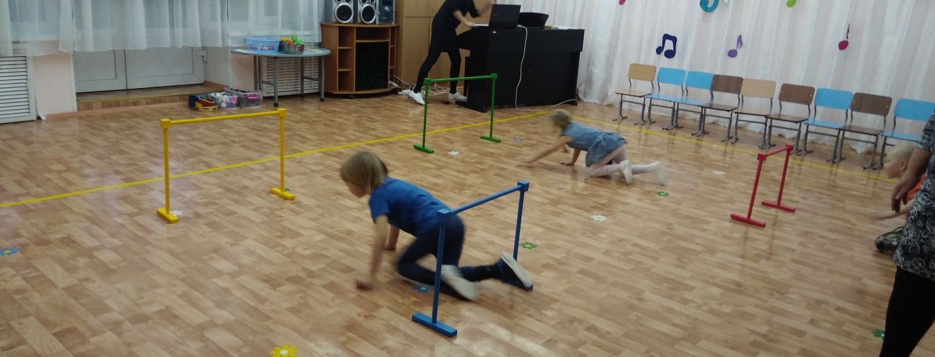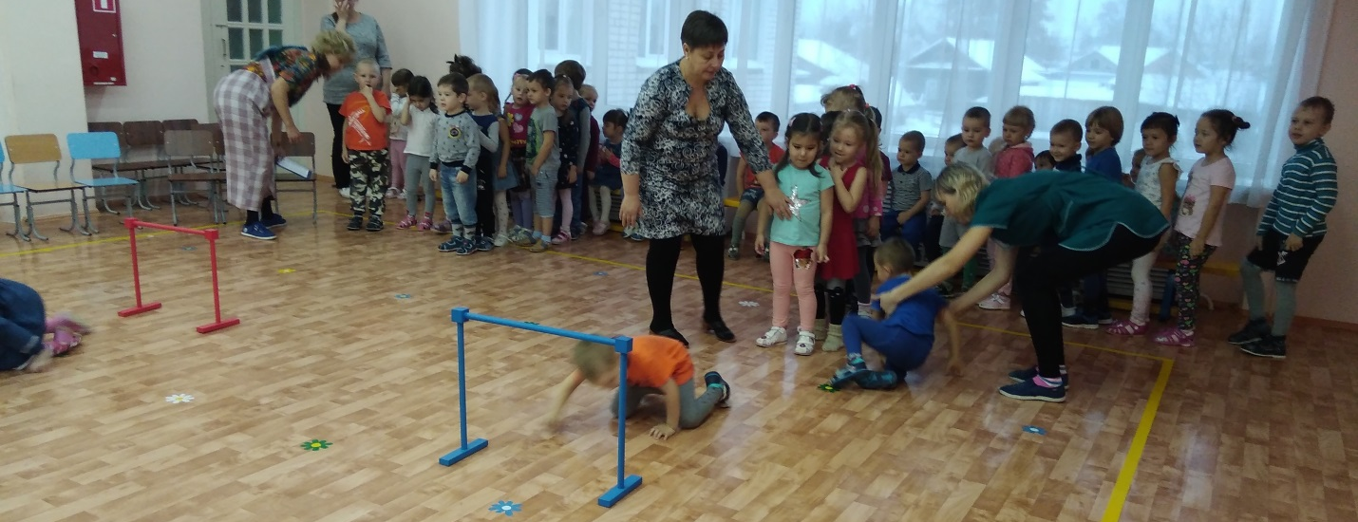
победиларе
Ребятам
Победила, конечно же, дружба. На прощанье ребятам подарили подарки и сладости, им так понравилось, что даже уходить не хотели. Мы в ответ тоже пригласили их к себе в гости.
Ответный визит пришелся на празднование Старого Нового года. Наши ребята знали и с нетерпением ждали гостей. Ребята весело провели время, были песни, танцы, хороводы, сказочное представление с героями сказки «Три поросенка».
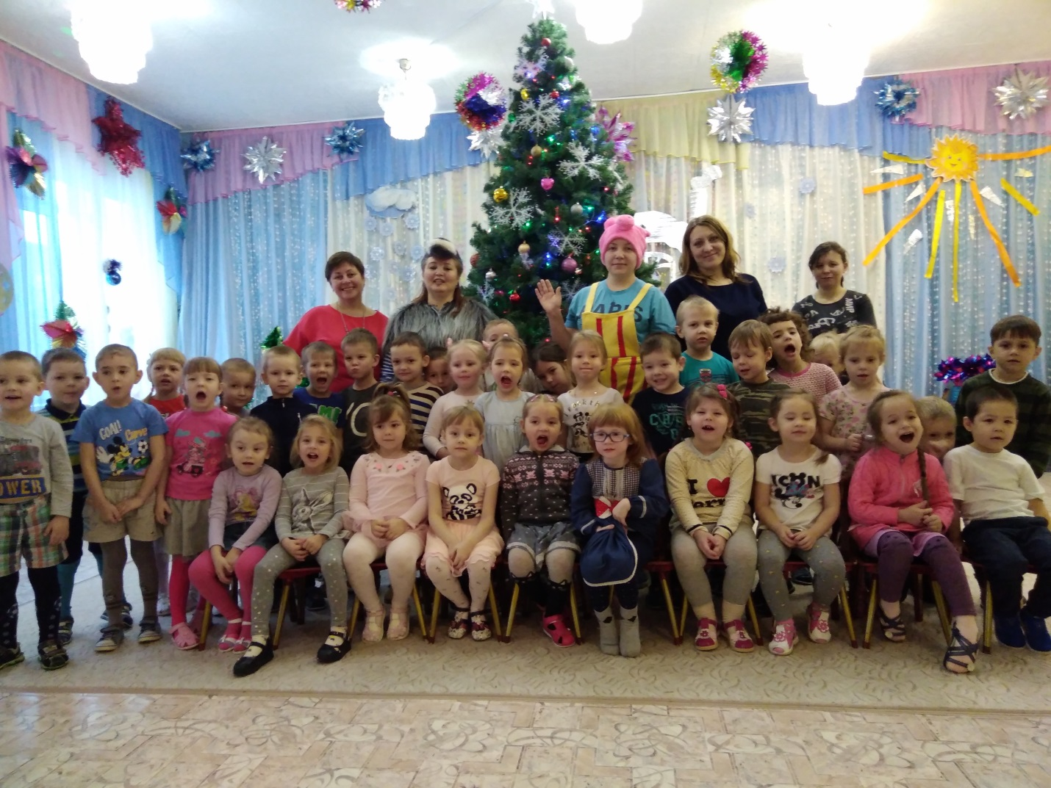
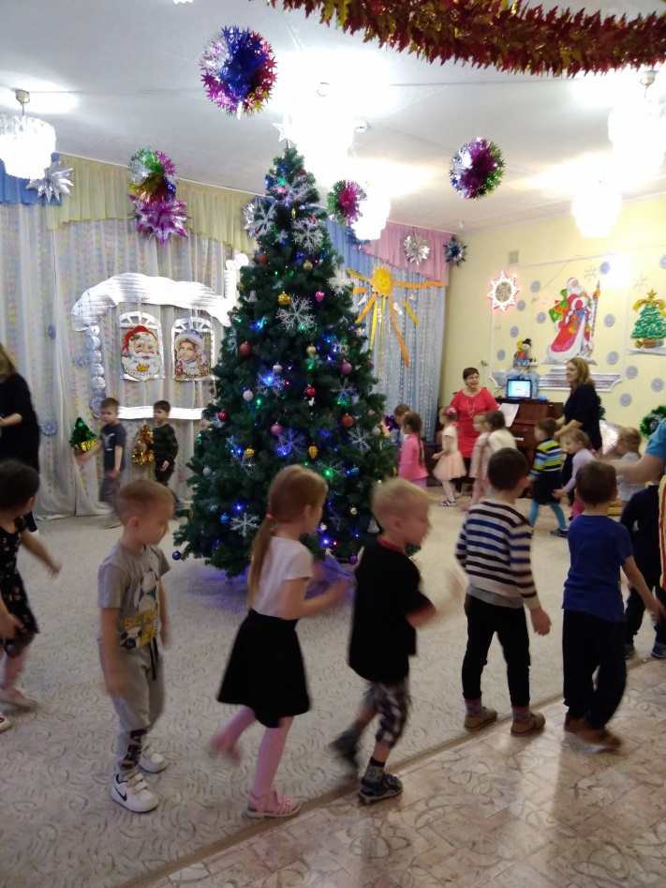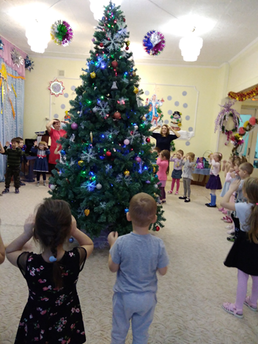

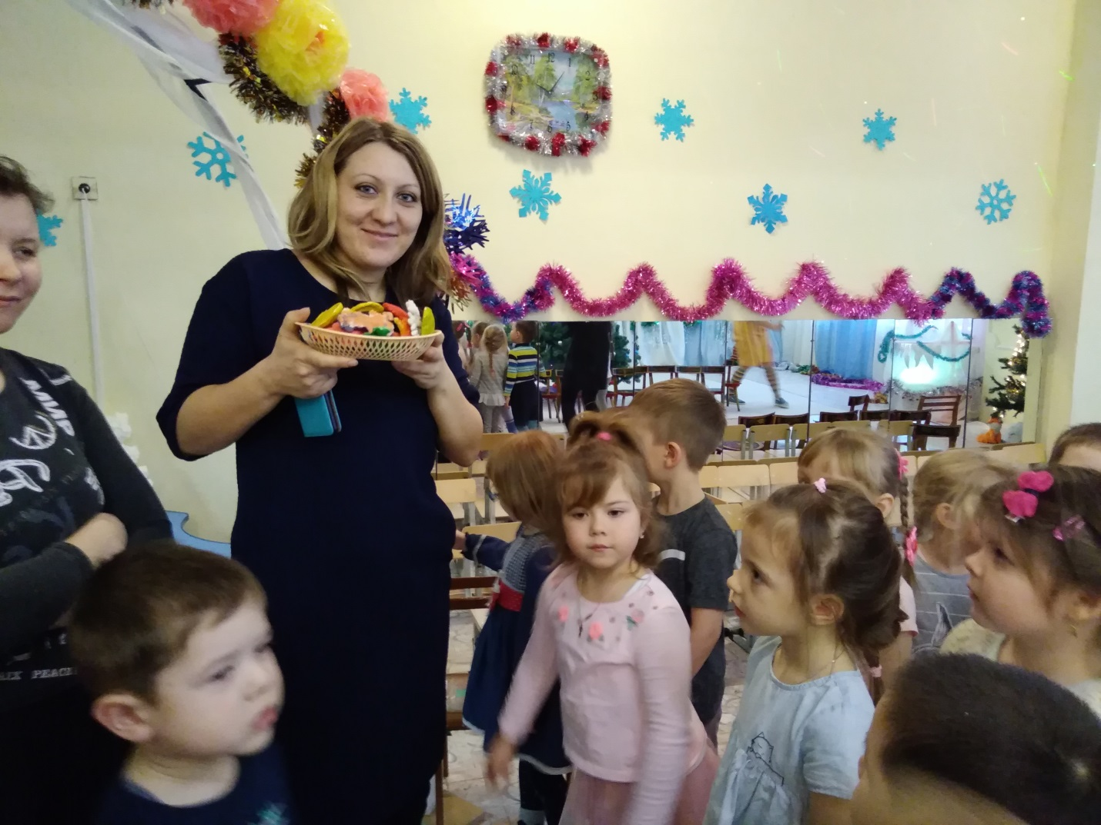
На прощанье, конечно же, угощенье и подарки. Ребята подарили своим новым друзьям рождественские пряники, которые лепили и раскрашивали сами. Надеемся это не последний визит к нам, думаем, что мы скоро встретимся снова!!!

